Моделирование и управление электровихревыми течениями
Казак Олег Викторович
Ассистент
Донецкий национальный университет,
физико-технический факультет, Донецк, Украина
E–mail: olegkazak@yandex.ru

Электровихревые течения (ЭВТ) – это особый тип магнитогидродинамических течений, возникающий под действием электромагнитных сил при пространственной неоднородности тока проводимости в жидком проводнике. ЭВТ наблюдаются в целом ряде технологических и природных процессов. Поэтому выявление закономерностей и особенностей ЭВТ имеет большое теоретическое и практическое значение. Особый интерес ЭВТ вызывают в ДППТ с подовым электродом, получивших в последнее время широкое распространение. Эти печи имеют ряд преимуществ по сравнению с печами, работающими на переменном токе: экологическая безопасность, экономическая целесообразность, повышение производительности и улучшение условий труда.
Для численного моделирования ЭВТ адаптирована модель магнитной гидродинамики, в которой расплав металла считается немагнитным и хорошим проводником, конвективный ток не учитывается, физические характеристики расплава однородны и изотропны по всему объему и зависят от температуры, расплав является несжимаемой жидкостью. Компьютерное моделирование ЭВТ рассматривалось как задача мультифизики, решение которой выполняется поэтапно: 1-й этап – моделирование электромагнитных полей; 2-й этап – моделирование электровихревых течений, 3-й этап – моделирование электровихревых течений с учетом конвекции. Для программной реализации разработанного алгоритма были выбраны пакеты ANSYS и CFX.
Для отладки методов и подходов моделирования ЭВТ расчеты были проведены для ламинарного течения, результаты которого сравнивались с известным решением [1]. Затем расчеты проводились для турбулентных течений, экспериментально исследованных на лабораторной установке [2]. Для верификации полученных данных аналогичные расчеты проводились в пакете COMSOL. На каждом этапе результаты расчетов сравнивались с известными теоретическими и экспериментальными данными и расчетами другими пакетами. Хорошее совпадение результатов, полученных разными методами и пакетами, как между собой, так и с теоретическими и экспериментальными данными по всем характеристикам ЭВТ на разных режимах в различных установках говорит о надежности методов и достоверности полученных результатов.
На следующем этапе, используя отработанные методы и подходы, были изучены электровихревые течения для целого ряда электросталеплавильных печей постоянного тока с подовым электродом [3-6]. За основу выбрана промышленная печь ёмкостью 100 тонн разработки фирмы «DANIELI» цилиндрической формы [7]. На рис. 1 приведено векторное и контурное поле силы Лоренца в непосредственной близости подового электрода [3, 4]. На рис. 2 приведено векторное и контурное поле скорости движения расплава, обусловленное силой Лоренца, с учетом термогравитационной конвекции [5, 6]. Здесь 1 – защитный слой футеровки, 2 – расплав металла, 3 – верхний и подовый электроды, 4 – слой шлака. При расчетах выявлены существенные градиенты модуля силы Лоренца в области подовых электродов. Значение силы Лоренца достигало 30% от объемной силы тяжести. Движение расплава при этом носит вихревой характер. Вихрь зарождается в расплаве в области подовых электродов и затем поднимается вверх. Максимальная скорость движения расплава – 0,5 м/с.
Исследования проводились как для осесимметричных цилиндрических печей, так и для новейших печей сложной геометрической формы, в том числе и для 420 тонной печи фирмы DANIELI [6, 7]. В результате расчетов получены распределения электромагнитных и гидродинамических полей в объеме расплава во время выплавки металла. Выяснено, что ЭВТ оказывает существенное влияние на процессы в печи, как позитивное (интенсивное перемешивание металла), так и негативное (повышенный износ футеровки в области подовых электродов). Результаты расчетов сравнивались с аналитическими оценками, расчетами различными программными пакетами и экспериментальными данными по повышенному износу футеровки [8]. Хорошее согласование данных, полученных разными способами, говорит о достоверности результатов компьютерного моделирования.
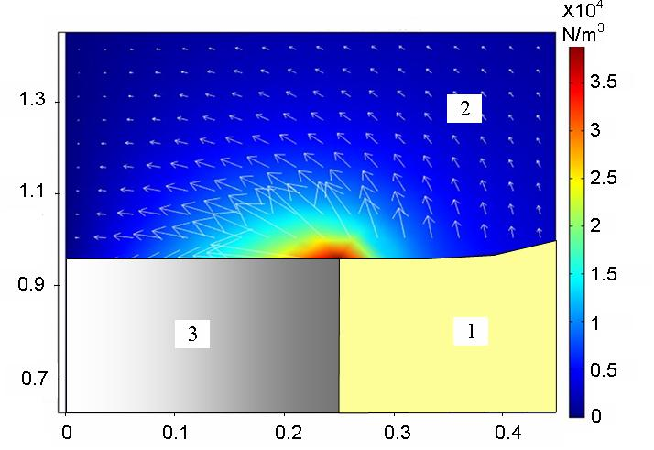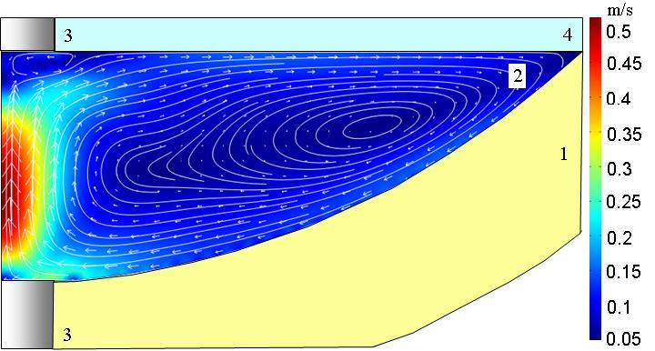
Рис. 1
Рис. 2
Анализ результатов компьютерного моделирования ЭВТ в металлургических печах позволил предложить методы для снижения скорости движения расплава в непосредственной близости подовых электродов, где действие ЭВТ негативно, и предложить рекомендации по оптимизации работы печей.

Литература

- Бояревич В.В., Фрейберг Я.Ж., Шилова Е.И., Щербинин Э.В. Электровихревые течения. Рига: Зинатне, 1985. – 315 с.
- Ivochkin Yu., Oksman A., Kazak O., Teplyakov I., Zhilin V. Numerical and experimental investigation of the electrovortex flow in hemispherical container under action of external magnetic field // 8th International PAMIR Conference on fundamental and applied MHD. Borgo, Corsica, France September 5-9, 2011. – P. 85-88.
- Kazak O., Semko O. Modelling Vortex Fields in Metal Smelting Furnaces // The International Journal of Multiphysics. – 2010. Volume 4. Number 4. – P. 351-358.
- Kazak O., Semko O. Electrovortex field in DC arc steel making furnaces with bottom electrode // Ironmaking and Steelmaking. – 2011, Volume 38. Number 4. – P. 273-278.
- Казак О.В., Семко А.Н. Электровихревое движение расплава в печах постоянного тока с подовым электродом // Инженерно-физический журнал. – 2011. Том 84. №1. – С. 209-217.
- Kazak O., Semko O. Modelling magnetohydrodynamic processes in DC arc steel making furnaces with bottom electrodes // Ironmaking and Steelmaking. – 2011. Volume 38. Number 5. – P. 353-358.
- http://www.danieli.com
- Зайцев В.А., Медовар Л.Б. Подовые электроды дуговых печей постоянного тока // СЭМ №2 2009 г. – С. 3-8.

